 | 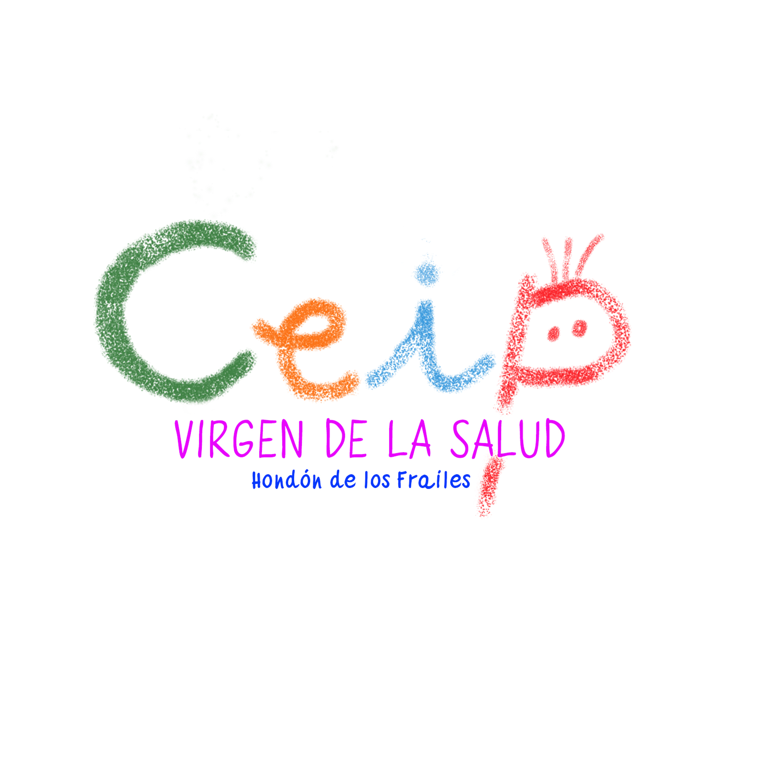 | C/ Blasco Ibáñez, 72.  03689 Fondó dels Frares  Telf. - 966616030  e-mail: 03006049@gva.es

INFORMACIÓ BANC LLIBRES CURS 2023-2024

Alumnat nou participant.

Les famílies que vulguen participar en el programa de Banc de llibres per primera vegada i ser-ne
beneficiàries, hauran de sol·licitar-ho, d'acord amb el model de sol·licitud electrònica que conste en la pàgina web de la Conselleria d'Educació, Investigació, Cultura i Esport http://www.ceice.gva.es/va/web/centros-docentes/ayudas/subvenciones/libros-de-texto, i en la seu electrònica de la Generalitat (https://sede.gva.es)
Les sol·licituds de nova participació es presentaran, al centre on es trobe matriculat l'alumnat. Del 29 de maig al 2 de juny a les 09:00 hores en Direcció.

Alumnat ja participant en el curs 2022-2023.

La familia de l'alumnat participant en el programa de banc de llibres durant el curs 2022-2023 haurà d'emplenar el document de lliurament de llibres de text, el mateix día de l’entrega del butlletí de notes.
Per reunir els requisits de participació en el Banc de Llibres cal que faça entrega del LOT COMPLET dels llibres de text proporcionats pel centre en règim de préstec.
En aquest sentit cal tindre en compte el que s'indica en l'article 10.2 de l'Orde 26/2016: "El deteriorament dels materials per mala utilització o la pèrdua d’aquests suposarà l’obligació, per part dels representants legals del’alumne o alumna, de reposar el material deteriorat o extraviat", exceptuant el material corresponent a 1r i 2n d'Educació Primària.
Si la família vol renunciar a participar en el Banc de Llibres haurà de marcar en aquest document l'opció corresponent. La RENÚNCIA, no li eximirà de l'obligació de tornar els llibres de text o material curricular que li han sigut deixats en préstec.

C/ Blasco Ibáñez, 72.
03689 Fondó dels Frares
Telf. - 966616030
e-mail: 03006049@gva.es

INFORMACIÓN BANCO DE LIBROS CURSO 2023-2024

Alumnado participante por 1ª vez.
Las familias que quieran participar en el programa de banco de libros por primera vez y ser beneficiarias, tendrán que solicitarlo de acuerdo con el modelo de solicitud electrónica que aparece en la página web de la Conselleria d'Educació, Investigació, Cultura i Esport http://www.ceice.gva.es/va/web/centros-docentes/ayudas/subvenciones/libros-de-texto,
y en la sede electrónica de la Generalitat (https://sede.gva.es).
Las solicitudes de nueva participación se presentarán, en el centro donde se encuentre matriculado el alumnado. Del 29 de mayo al 2 de junio a las 09:00 horas en Dirección.
Alumnado ya participante en el curso 2022-2023.
La familia del alumnado participante en el programa de banco de libros durante el curso 2022-2023 tendrá que rellenar el documento de entrega de libros de texto, el mismo día que le entregan el boletín de notas.
Para reunir los requisitos de participación en el Banco hará entrega del LOTE COMPLETO de libros de texto. Como indica el artículo 10.2 de la Orden 26/2016: "El deterioro de los materiales por mala utilización o la perdida supondrá la obligación, por parte de los representantes legales del alumnado, de reponer el material deteriorado o perdido", exceptuando el material correspondiente a 1º y 2º de Educación Primaria..
Si la familia quiere renunciar a participar en el Banco de libros ha de marcar en este documento la opción correspondiente. La RENUNCIA, no le eximirá de la obligación de devolver los libros de texto.

